Технологии закрепления грунтов на склонах

С.Г. Абрамян, Н.С. Варданян
Институт архитектуры и строительства
Волгоградского государственного технического университета
Аннотация: В статье кратко рассмотрены актуальность и существующие технологии закрепления грунтов, имеющие наиболее широкое применение в последнее время. Приводятся технологии с применением композиционных материалов, в частности устройство композитных шпунтов. Рассматривается опыт применения изношенных автомобильных шин для устройства подпорных стен и предлагается технология закрепления грунтов на склонах с помощью шин.
Ключевые слова: склоны, грунты, упрочнение, закрепление, георешетки, изношенные автомобильные шины, подпорные стены, решение экологических проблем.

Тема данной работы весьма специфична в силу своей актуальности на все времена. Изменение рельефа местности за счет движения литосферных плит по разным направлениям, за счет воздействия на них различных внутренних и внешних сил дает о себе знать даже через продолжительное время. Возведенные несколько сот лет назад здания и сооружения на близко расположенных к водным бассейнам территориях оказываются в зоне риска обрушения. Но оползневые проблемы грунтов связаны не только с природным изменением ландшафта, но и с искусственным. Нередкое явление обрушения зданий и сооружений на территориях, прилегающих к оврагам и к участкам с небольшим перепадом высот, наблюдается также при массовом и высотном домостроении [1], освоении подземного пространства [2]. Поэтому разработки по упрочнению грунтов всегда будут иметь большое значение.
Существующие технологии закрепления грунтов, не имеющие до настоящего времени четкой классификации, различаются по способу выполнения работ и по применяемым материалам. А понятие упрочнения грунтов в научной и учебной литературе определяется следующими терминами: укрепление, закрепление, механическое упрочнение и т.д. При закреплении материковых грунтов в их составе появляются инородные материалы.
Выбор технологии закрепления грунтов зависит от состояния поверхности и грунта склона, а также от угла наклона самого склона.
Приведем наиболее часто встречающиеся способы закрепления для склонов с большим уклоном (рис. 1).
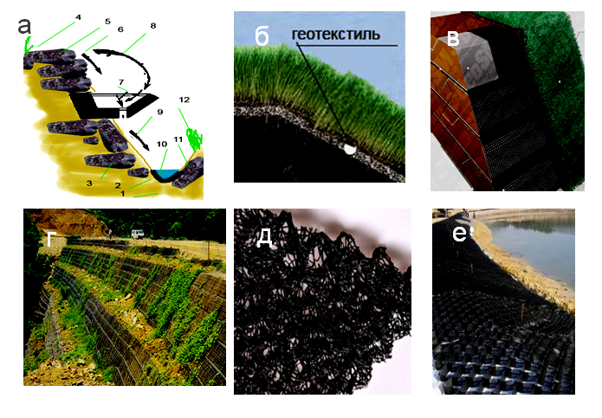

Рис. 1. – Способы закрепления грунтов с помощью: а) керамических блоков: 1 - грунт основания, 2 - песчано-гравийное основание, 3 - камень-лежень,
4 - дерновый слой, 5 - бордюрный камень-лежак, 6 - направление сползания мини-селя, 7 - направление стока воды, 8 - слив излишней селевой воды,
9 - сток воды в водоотводный лоток, 10 - лоток, 11 - бортовой камень,
12 - растения; б) геотекстиля; в) геосетки; г) габионов; д) геоматов;
е) георешетки

Распространенные методы физико-химического и химического воздействия на грунты склонов с целью их упрочнения в последнее время совершенствуются учеными в различных направлениях [3-5]. В работах [6, 7] основной акцент делается на закрепление лессовых грунтов и воздействия температурного режима на химическое закрепление грунтов.
Достижением в закреплении грунтов считается применение геокомпозитных материалов. Например, разработанный в России метод армирования грунтового массива «Геокомпозит» является инъекционным методом повышения несущей способности слабых грунтов [8]. Основанный на управляемом инъектировании расчётных объёмов твердеющих растворов по специально рассчитанной объёмно-планировочной схеме метод используется даже при наличии грунтовых вод. «Геокомпозит» применим абсолютно для всех сжимаемых дисперсных грунтов естественного и геотехногенного (насыпные грунты, строительный мусор и культурные отложения) происхождения, а также в заторфованных грунтах и илах.
В качестве укрепительных конструкций для закрепления грунтов на склонах в любое время года и в любых погодных условиях широкое распространение имеют также композитные шпунты, обладающие следующими характеристиками: технологичностью выполнения работ, устойчивостью к температурным перепадам, высоким нагрузкам, водостойкостью и долговечностью. Они экологичны, так как не разлагаются, не подвергаются воздействию различных химических реагентов, ржавчины и недоступны для микроорганизмов и различных насекомых.
Вторичное применение изношенных автомобильных шин массово используется с конца прошлого века. Согласно исследованиям [9, 10] основное применение связано с дорожным строительством, ремонтом транспортной инфраструктуры, с проектированием и строительством небольших зданий (для устройства фундаментов), полигонов и т.д.
Применяют их также для создания подпорных стен [11], стоимость которых по сравнению с традиционными методами ниже. Конструкция подпорной стенки из шин, выполненной традиционным методом, приведена на рис. 2.
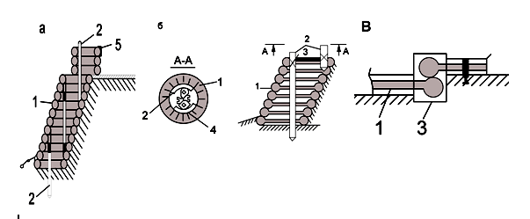
Рис. 2. – Конструкция подпорной стенки из изношенных автомобильных шин: а - укрепление нижнего и верхнего откосов автомобильными покрышками; б - поперечное сечение покрытия - схема соединения стоек с покрышками; в - соединение покрышек хомутами. 1- автомобильная покрышка; 2 - анкерные сваи; 3-хомут; 4 - булыжники; 5 - ограждение терассы, согласно [11]
На рис. 2а приведен вариант подпорной стенки из ступенчато расположенных шин, когда шины насаживаются на вертикальные сваи и нижние ряды одним краем с внутренней стороны упираются к ним, а верхние ряды упираются, наоборот, противоположным краем внутренней стороны (рис. 2б). Шины закрепляются к сваям с помощью гибких связей (рис. 2в). Промежуточные шины к сваям не закрепляются, а по мере насаживания внутренняя полость заполняется булыжником. Таким образом, получаются «габионы» из изношенных шин. Существует вариант устройства, когда из нескольких рядов шин, закрепленных между собой хомутами, образуются колонны шин, внутренняя полость которых заполнена местным грунтом. Для этого в центре колонн из шин забиваются анкерные сваи, на которые постепенно рядами насаживаются шины и заполняется внутренняя полость местным грунтом. При этом грунт постепенно утрамбовывается. Между шинами после заполнения их грунтом укладываются разделительные диафрагмы из прочного листового материала в целях предотвращения просыпки грунта из выше находящихся рядов шин. Шины должны быть закреплены между собой как по горизонтальным, так и по вертикальным рядам. Верхние ряды шин устанавливаются с перевязкой. Для предотвращения горизонтального смещения подпорной стенки с наружной стороны забиваются штыри для упора нижнего ряда.
Изложенные варианты устройства подпорных стен применяются почти во всех странах, и экономическая эффективность достигается в основном за счет применения подлежащих к утилизации изношенных шин и местных материалов (грунта, булыжника). Однако с точки зрения выполнения работ они мало технологичны, что связано с большим количеством трудоемких технологических процессов и операций, в зависимости от высоты подпорной стенки.
Закреплять грунты на склонах с помощью изношенных шин можно, не только создавая подпорные стенки, но и создавая объемные решетки по принципу георешеток.
В принципе использование половинчатых утилизированных автомобильных шин не является инновацией. Их рекомендуется применять в качестве несущих (удерживающих) конструкций при проектировании подтапливаемых откосов при допускаемой скорости течения воды 2 м/с и средней высоты волны 0,7 м [10]. Предлагается следующая технология выполнения работ: половинчатые шины укладываются на откосе в шахматном порядке или в клетку. Внутренние полости можно заполнять камнем размерами от 50 до 150 мм или грунтоцементом, а промежутки между шинами бетонной смесью.
Новизна предлагаемой авторами технологии заключается не в применении половинчатых изношенных автомобильных шин, а в их закреплении в материковом грунте. Из половинчатых частей на склонах создаются гексогранные структуры (рис. 3а), закрепляя между собой шины хомутами (рис. 3б).
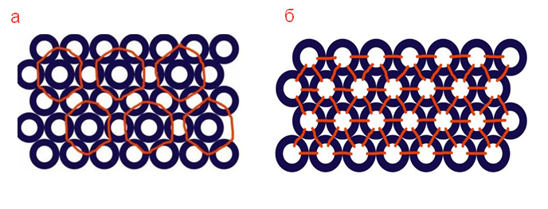
Рис. 3. – Схема расположения шин в гексогранной структуре (а) и соединение шин хомутами (б)
Перед этим грунт на склонах выравнивается и утрамбовывается по общеизвестным технологиям.
Крайние точки гексогранных структур П-образными анкерами или шпильками закрепляются в материковом грунте, длина которых определяется расчетом и зависит от уклона склона и технологических особенностей закрепляемых грунтов. Далее внутренняя полость труб заполняется местным грунтом и дополнительно утрамбовывается. По мере образования гексогранных структур заполняются также пазухи между шинами и грунт также уплотняется. Для придания склонам эстетичного вида можно произвести гидропосев многолетних растений, корни которых также способствуют уплотнению грунта.
Объемные структуры из изношенных шин по сравнению с георешетками имеют определенные преимущества. Дело в том, что георешетки изготовлены из гибких полиэтиленовых лент и заполнены грунтом или другим материалом, ее секции под тяжестью заполнителя со временем теряют форму, а конструкция изношенных шин достаточно прочная. Между наружным (протектором) и внутренним герметичным слоями находятся несколько дополнительных слоев: текстильный, плечевая лента, стальной корд и бандаж.
Недостатком предлагаемой технологии по сравнению с георешетками является большой вес, что требует дополнительных расходов для транспортировки.
Использование изношенных шин для закрепления грунтов на склонах можно комбинировать также с методом «Геокомпозит», имеющим огромные преимущества, приведенные выше.
Отметим, что технология закрепления грунтов на склонах с применением автомобильных шин, бывших в употреблении, не только экономически выгодна, но и позволяет решить проблему их утилизации или переработки. Таким образом, решая вопросы технологического характера, одновременно решаются и некоторые экологические проблемы, которые имеют место при утилизации и переработке шин.
Литература
- Григорян А.А. Несущая способность и осадки буронабивных свай для высотного строительства на глинистых грунтах с учетом нового существа разрушения их оснований // Вестник МГСУ. 2012. № 4, с. 88—97.
- Лернер В. Г., Петренко Е. В., Петренко И. Е. Освоение подземного пространства больших городов // ГИАБ. 2000. №9. URL: cyberleninka.ru/article/n/osvoenie-podzemnogo-prostranstva-bolshih-gorodov (дата обращения: 21.11.2016).
- Rasouli, R., Hayashi, K., Zen, K. Controlled Permeation Grouting Method for Mitigation of Liquefaction. Journal of Geotechnical and Geoenvironmental Engineering. Volume 142, Issue 11 (November 2016) DOI: 10.1061/ (ASCE) GT.1943-5606.0001532.
- Park, K, Kim, D. Analysis of Homogel Uniaxial Compression Strength on Bio Grouting Material. MATERIALS. Volume: 9, Issue: 4 APR 2016 DOI: 10.3390/ma9040244.
- Zhang, JB. Lu, WP, Zhang, XJ, ; Nie, SL. Study on the structural design of axial plunger type chemical grouting pump with high pressure and large flow. Conference paper: The 2015 International Conference on Design, Manufacturing and Mechatronics (ICDMM2015) Adv Sci Technol & Ind Res Ctr, Wuhan, PEOPLES R CHINA, November 2015, pp. 91-98 DOI: 10.1142/9789814730518_0012.
- Дежина И. Ю. Выбор метода преобразования лессовых грунтов Ростовской области с учетом различных факторов // Инженерный вестник Дона, 2013, № 3, URL: ivdon.ru/ru/magazine/archive/n3y2013/1945/.
- Новоженин В.П., Карлина И.Н. Влияние температуры грунта на степень его химического закрепления // Инженерный вестник Дона, 2013, № 4, URL: ivdon.ru/ru/magazine/archive/n4y2013/2068/.
- Осипов В. И., Филимонов С. Д. Уплотнение и армирование слабых грунтов методом "Геокомпозит"// Основания, фундаменты и механика грунтов, 2002. № 5, с. 15-21.
- Amirkhanian, S. N . ARTS: Paving the way for rubber recycling technology in South CarolinaWASTE MANAGEMENT AND THE ENVIRONMENT. 1 st International Conference on Waste Management and the Environment. CADIZ, SPAIN. SEP 04-06, 2002, pp. 499-507.
- Проектирование конструкций укрепления откосов насыпей, выемок и водоотводных устройств. URL: studopedia.org/13-66352. (дата обращения: 12.11.2016).
- Подпорные стенки. Современные конструкции подпорных стенок. URL: builderclub.com/statia/podpornye-stenki-sovremennye-konstrukcii-podpornyh-stenok. (дата обращения: 12.11.2016).

References
1. Grigoryan A.A. Vestnik MGSU. 2012. № 4, pp. 88—97.
2. Lerner V. G., Petrenko E. V., Petrenko I. E. GIAB. 2000. №9. URL: cyberleninka.ru/article/n/osvoenie-podzemnogo-prostranstva-bolshih-gorodov.
3. Rasouli, R., Hayashi, K., Zen, K. Controlled Permeation Grouting Method for Mitigation of Liquefaction. Journal of Geotechnical and Geoenvironmental Engineering. Volume 142, Issue 11 (November 2016) DOI: 10.1061/ (ASCE) GT.1943.5606.0001532.
4. Park, K., Kim, D. Analysis of Homogel Uniaxial Compression Strength on Bio Grouting Material. MATERIALS. Volume: 9, Issue: 4 APR 2016 DOI: 10.3390/ma9040244.
5. Zhang, JB. Lu, WP, Zhang, XJ, ; Nie, SL. Study on the structural design of axial plunger type chemical grouting pump with high pressure and large flow. Conference paper: The 2015 International Conference on Design, Manufacturing and Mechatronics (ICDMM2015) Adv Sci Technol & Ind Res Ctr, Wuhan, PEOPLES R CHINA, November 2015, pp. 91-98 DOI: 10.1142/9789814730518_0012.
6. Dezhina I.Yu. Inženernyj vestnik Dona (Rus), 2013, №3 URL: ivdon.ru/ru/magazine/archive/n3y2013/1945/.
7. Novozhenin V.P., Karlina I.N. Inženernyj vestnik Dona (Rus), 2013, №4 URL: ivdon.ru/ru/magazine/archive/n4y2013/2068/.
8. Osipov V. I., Filimonov S. D. Osnovanija, fundamenty i mehanika gruntov, 2002. № 5, pp. 15-21.
9. Amirkhanian, S. N . ARTS: Paving the way for rubber recycling technology in South Carolina WASTE MANAGEMENT AND THE ENVIRONMENT. 1 st International Conference on Waste Management and the Environment. CADIZ, SPAIN. SEP 04-06, 2002, pp. 499-507.
10. Proektirovanie konstrukcij ukreplenija otkosov nasypej, vyemok i vodootvodnyh ustrojstv. [Design of strengthening of slopes of embankments, excavations and drainage devices]. URL: builderclub.com/statia/podpornye-stenki-sovremennye-konstrukcii-podpornyh-stenok.
11. Podpornye stenki. Sovremennye konstrukcii podpornyh stenok. [Retaining wall. Modern design of retaining walls]. URL: builderclub.com/statia/podpornye-stenki-sovremennye-konstrukcii-podpornyh-stenok/

